Министерство образования Республики Беларусь

Учреждение образования

БЕЛОРУССКИЙ ГОСУДАРСТВЕННЫЙ УНИВЕРСИТЕТ

ИНФОРМАТИКИ И РАДИОЭЛЕКТРОНИКИ

Кафедра менеджмента

КУРСОВОЙ ПРОЕКТ

по курсу «Электронный бизнес»

Автоматизация экономической деятельности ГК «Ф-АВТО» в сети Интернет

Выполнила: студентка группы 673901

Ковалевич К. А.

Руководитель: Маклакова О.М.

Филитович И.В.

Минск 2019

**СОДЕРЖАНИЕ**

1 АНАЛИЗ ОРГАНИЗАЦИИ 7

1.1 Организационно-правовая форма и общие сведения о компании 7

1.2 История развития организации 7

1.3 Анализ и масштабы деятельности предприятия 7

1.4 SWOT-анализ 8

1.5 Миссия и дерево целей 10

1.6 Организационная структура управления компанией 10

2 АНАЛИЗ РЫНКА И КОНКУРЕНТОВ 13

3 ОБОСНОВАНИЕ НЕОБХОДИМОСТИ МОДЕРНИЗАЦИИ СУЩЕСТВУЮЩЕГО ИНФОРМАЦИОННОГО РЕСУРСА-ВИЗИТКИ ДЛЯ ОРГАНИЗАЦИИ 16

3.1 Основные бизнес-процессы интернет-магазина 16

3.2 Недостатки предыдущего информационного ресурса 18

3.3 Анализ компании после внедрения сайта 19

3.4 Методы и технологии, использованные при разработке нового информационного ресурса 19

3.5 Руководство пользователя 22

ЗАКЛЮЧЕНИЕ 27

СПИСОК ИСПОЛЬЗОВАННЫХ ИСТОЧНИКОВ 28

**Введение**

Люди оценили удобство сети. Ведь она позволяет вести бизнес, узнавать информацию, бронировать билеты и гостиницы, просто развлекаться. Возможности, предоставляемые такими ресурсами, невероятные.

Наличие собственного сайта существенно повышает имидж компании в глазах потенциальных клиентов и партнеров. Если его нет, к компании будут относиться не только настороженно, но и несерьезно! У клиентов сложится четкое впечатление, что компания не беспокоится о своем имидже и не следует веяниям времени.

Вспомните – еще несколько лет назад, чтобы узнать подробности работы компании, уточнить, какие именно услуги она предоставляет, нужно было звонить или даже приходить в офис. Сделать это можно было лишь в рабочее время.

Сайт – это виртуальный офис, работающий круглосуточно и без выходных. В любой момент пользователь может зайти «в него» и получить нужную ему информацию:

* подробное описание товаров и услуг;
* контактные данные;
* время работы и т.д.

Это очень удобно для пользователей и полезно для самой компании.

Вот еще одна причина, зачем нужен сайт. С его помощью вы сможете рассказать о себе, предоставляя пользователям всю возможную информацию, рассказывая, в чем ваши конкретные преимущества перед прочими компаниями.

Недавно проводилось исследование – его результаты указали на то, что компании, не имеющие собственного сайта, теряют примерно 25% клиентов. Такие сухие, но красноречивые цифры. Возможно, сегодня эта цифра стала еще выше, а в будущем – точно возрастет.

Вероятно, потенциальные клиенты или партнеры будут искать не именно вас, но ваших конкурентов, предоставляющих аналогичные услуги, но случайно попадут на ваш сайт по определенным поисковым запросам. А если бы у вас не было сайта – они бы так и не узнали о вашем существовании.

А вот и еще одно пояснение, зачем нужен сайт. Он являет собой реальный и эффективный, действенный инструмент ведения бизнеса. На нем будет представлена вся важнейшая информация, которая только может понадобиться:

* клиентам;
* партнерам;
* поставщикам.

Ее наличие, четкое и понятное описание привлечет к вам больше заказчиков. Если же на сайте продумать все детали, предусмотреть форму обратной связи или сразу установить кнопку для заказа товаров/услуг, эффективность вашего ресурса вырастет в разы!

И речь идет не только о новостных сайтах или порталах. Даже если это корпоративный ресурс, он позволит предоставлять пользователям актуальную и полезную информацию:

* о последних новостях;
* о проводимых акциях;
* о существующих скидках и т.д.

Правильно созданный сайт, на котором структурирована информация, позволит вам существенно разгрузить работу офиса.

Смотрите, зачастую клиенты задают одну и ту же информацию, а вашим сотрудникам приходится даваться одни и те же ответы:

* по телефону;
* по электронной почте;
* по прочим средствам связи.

Но вы уже знаете, что чаще всего интересует ваших клиентов, а потому просто разместите эти данные на страницах сайта, что позволит вам избежать ответов на постоянно повторяющиеся вопросы.

Актуальность данной работы обусловлена потребностью компании в качественном и внушающем доверие представительстве в сети Интернет, а также связана с выходом на новые рынки, что повышает требования к дизайну, контенту и функционалу сайта. Несмотря на то что привлечение клиентов посредством сайта является недорогостоящим способом продвижения, оно обладает доказанной эффективностью, особенно в условиях выхода на рынки других стран.

Цель курсового проекта — на основе требований заказчика и соответствующего теоретического материала разработать сайт для компании «Аутопартс», продающей автозапчасти и двигатели, бывшие в употреблении.

Объект — сайт компании «Аутопартс».

Предмет — проектирование и разработка сайта компании.

Для достижения цели проекта поставлены следующие задачи:

* проанализировать деятельность компании «Аутопартс»;
* определить требования к сайту;
* разработать структуру сайта, выделить функциональные блоки;
* выполнить верстку сайта.

**1 АНАЛИЗ ОРГАНИЗАЦИИ**

* 1. **Организационно-правовая форма и общие сведения о компании**

Компания Аутопартс — это общество с ограниченной ответственностью. Головной офис находится в Минске. Компания состоит из обширной розничной сети в торговых домах, двух магазинов по продаже бывших в употреблении двигателей, и склада.

Веб-ресурс компании: <https://f-avto.by/>

Компания насчитывает около 100 сотрудников.

Организация состоит в тесном сотрудничестве со страховыми аукционами и является единственным в СНГ членом международных ассоциаций авторазборок. Аутопартс реализует только оригинальные запчасти.

* 1. **История развития организации**

Компания была основана в 1994 году и работает на рынке уже 25 лет, не меняя названия и постоянно накапливая опыт. Сейчас компания является лидером белорусского рынка в этой сфере. За время работы организация создала широкую торговую сеть, через которую реализует товар высочайшего качества в своем сегменте.

Компания курирует Городейскую школу-интернат и постоянно отправляет часть прибыли на благотворительность.

С 2012 года компания поддерживает как молодые, так и вновь возрождаемые виды спорта.

Совместно с ГАИ проводит акции по безопасности дорожного движения.

* 1. **Анализ и масштабы деятельности предприятия**

Таблица 1. Основные технико-экономические показатели ООО «Аутопартс»

|  |  |  |  |
| --- | --- | --- | --- |
| Показатель | 2016 г. | 2017 г. | 2018 г. |
| Среднесписочная численность, чел. | 80 | 87 | 98 |
| Выручка от деятельности, млн BYN | 18 | 18,3 | 19,8 |
| Себестоимость проданных товаров, млн BYN | 10 | 10,8 | 12 |
| Чистая прибыль, млн BYN | 8 | 7,5 | 7,8 |

Проанализировав финансовые показатели компании за прошедшие три года, можно сделать вывод, что компания находится в стадии роста. Увеличивается не только прибыль, но и количество сотрудников.

Сильный рост наблюдается в 2018 году, что связано с расширением и трансформацией деятельности отдела продаж и ускорением доставки. Теперь время от первого обращения клиента до получения им товара сократилось в 1,5 раза.

Исходя из приведенных выше показателей, можно сделать прогноз о дальнейшем росте прибыли компании, если она будет придерживаться текущей стратегии.

Более того, в связи с финансовым ростом, компания начала вкладывать больше средств в исследование возможностей выхода на новые рынки, а также руководство задумалось о создании нового веб-сайта с интернет-магазином.

* 1. **SWOT-анализ**

Таблица 2. SWOT-анализ

|  |  |  |
| --- | --- | --- |
| Внутренние | Сильные стороны | Слабые стороны |
| * Высококвалифицированный состав работников * Наличие большой аудитории * Признанный рыночный лидер * Надежная сеть распределения * Большой опыт компании * Проверенные поставщики * Выгодное расположение точек продажи * Быстрая доставка | * Относительно слабая политика продвижения * Не очень удобный сайт * Слабо развитый анализ потребителей |
| Внешние | Возможности | Угрозы |
| * Поиск новых поставщиков * Появление новых рынков сбыта продукции * Расширение диапазона возможных товаров * Снижение торговых барьеров в выходе на новые рынки | * Появление новых конкурентов на рынках с низкой стоимостью товаров * Уменьшения дохода на душу населения * Ослабление роста рынка |

Таким образом, сопоставив сильные и слабые стороны компании, мы можем сделать вывод об эффективности работы компании.

Наибольшую угрозу представляет появление на рынке новых конкурентов с более низкой стоимостью товаров. Однако, в противовес этому можно поставить то, что низкая цена конкурентов будет означать, что их товар уступает в качестве или вообще является неоригинальным.

В слабых сторонах было выделено неудобство сайта. На данный момент эта проблема еще имеет место, но уже ведутся работы по созданию нового электронного ресурса. Для этого планируется нанять ответственных сотрудников и обратиться к группе разработчиков.

Возможности, которыми обладает компания, могут существенно увеличить прибыль в будущие годы. Реализация этих возможностей тесно связана с правильными управленческими решениями и внедрением новых технологий.

## **1.5 Миссия и дерево целей**

Миссия компании Аутопартс — обеспечить потребителю право на выбор лучших оригинальных деталей от надежных поставщиков. Мы уверены, что качественные автомобильные запчасти — это гарантия безопасности на дороге.

Видение — стать лидером в продаже автозапчастей и двигателей не только на белорусском, но и на зарубежных рынках.

Ключевые цели компании изображены на рисунке 1.

Рисунок 1. Дерево целей компании

## **1.6 Организационная структура управления компанией**

На первом месте в организационной структуре находится директор магазина автозапчастей. В его подчинении сосредоточены следующие отделы — бухгалтерия, отдел продаж, склад, отдел по работе с клиентами и отдел кадров.

Генеральный директор — единолично исполняющее обязанности лицо магазина автозапчастей.

Финансовый отдел — ведет бухгалтерский, налоговый и управленческий учеты; формирует и сдает бухгалтерскую, налоговую и управленческую отчетности; взаимодействует с государственными налоговыми и другими органами в пределах своей компетенции; взаимодействует с контрагентами и финансовыми организациями в пределах своей компетенции; осуществляет платежи в наличной и безналичной форме в порядке, определенном внутренними документами; налоговое планирование. Мониторинг актуальных законодательных и нормативных документов. Рассчитывает заработную плату и иные выплаты сотрудникам предприятия. Выдает справки сотрудникам предприятия по вопросам начисления заработной платы и других выплат. Сотрудниками в этом отделе считаются бухгалтер и секретарь.

Логистический отдел — ведет складской учет и отвечает за продукцию, приходящую, находящуюся и уходящую со склада. Сотрудниками склада здесь считаются его начальник и менеджер, логист, который отвечает за способы доставки автозапчастей.

Отдел продаж — занимается продажей той или иной продукции, которую покупатель решил у нас приобрести. Этим занимаются менеджер (или консультант) и продавец автозапчастей.

Отдел кадров — специалист подбирает кадров и работает с коллективом, оформляет трудовые отношения, закрепляет факты трудовой биографии работников, ведет учет кадров, сопровождает их движения.

Отдел маркетинга — продумывает рекламные стратегии, делает все, чтобы люди покупали товар и становились после первых покупок постоянными клиентами. После внедрения информационного ресурса у отдела маркетинга появится новая обязанность — продвижение сайта.

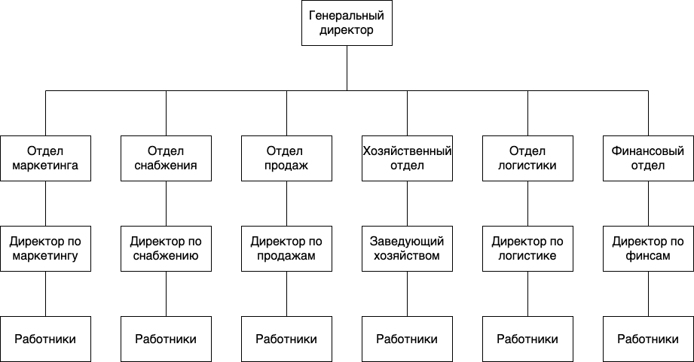

Рисунок 2. Организационная структура компании «Аутопартс»

Стратегические задачи компании:

1. Начать сотрудничество с новым зарубежным поставщиком к концу 2020 года.
2. Разработать сайт, связать его с back-end частью к апрелю 2020.
3. Открыть одну новую точку продаж к концу 2020.
4. Расширить склад товаров в наличии к середине 2020.
5. Повысить число повторных обращений клиентов на 30%.
6. Выйти на рынок Казахстана к концу 2020.
7. Ввести новую категорию товаров — запчасти для электромобилей — к концу 2020.
8. Отправить сотрудников отдела маркетинга, отдела продаж и отдела логистики на повышение квалификации в 2020 году.
9. **АНАЛИЗ РЫНКА И КОНКУРЕНТОВ**

Содержание и ремонт любого автомобиля — это довольно крупная статья расходов. По этой причине владельцы часто пытаются уменьшить затраты, прибегая к покупке автозапчастей самостоятельно, а не приобретая их в автосалоне, где производится ремонт.

Рынок автозапчастей подразделяется на два сегмента:

1. Первичный рынок — рынок оригинальных автозапчастей, тех же, которые используются при сборке автомобилей на предприятиях автоконцернов. До 2008 года этот сегмент был основным и занимал 80% всего рынка автозапчастей. Если заказывать в официальных дилерских центрах или на официальном сайте производителя, можно быть уверенным в оригинальности деталей. Покупая в других местах, необходимо проверять документы и сертификаты продавца. Компания Ф-АВТО реализует только оригинальные запчасти, бывшие в употреблении.
2. Вторичный рынок — рынок неоригинальных комплектующих и контрафактных деталей. При этом компании-продавцы автозапчастей могут быть партнерами автоконцерна и одновременно представлять продукцию на вторичном рынке. Вторичный рынок демонстрирует удивительную стабильность. По мнению специалистов, активное развитие вторичного рынка связано с ценовой политикой компании и потребностями покупателя. Так как чаще всего приходится регулярно приобретать расходные материалы (фильтры, щетки, стеклоочистители и т.п.), автолюбители не видят смысла переплачивать за них. Среди производителей неоригинальных запчастей традиционно лидирует Китай. На долю китайской продукции приходится порядка трети рынка. Большую долю составляет контрабандная продукция, а также неоригинальные детали, произведенные без лицензии – их количество в общем объеме, по оценкам экспертов, составляет около 70%; объем только контрафакта – около трети объема рынка. В основном это расходные материалы и недорогие детали – тормозные колодки, фильтры, масла и детали подвески.

Отличительная особенность белорусского рынка — небольшое количество складов. Из-за широкой номенклатуры розничные магазины не хранят весь объем на своих складах, а предпочитают при необходимости заказывать недостающую позицию у поставщика. Это значительно увеличивает сроки поставки товара конечному потребителю — это может занимать до двух-трех месяцев.

В последние годы покупательская активность постепенно смещается к покупкам через интернет-магазины, и это характерно не только для рынка автозапчастей. Такая тенденция упраздняет некоторые статьи расходов, свойственные для традиционных офлайн магазинов. Таким образом, интернет-магазины могут предлагать более доступные цены, что всегда является критическим фактором при выборе потребителем магазина.

Главные конкуренты Ф-АВТО — интернет-магазины МоторЛэнд, АвтоСтронг-М, AUTOLAND, MotorPrivoz, БелМоторс. Сравнительная характеристика представлена в таблице ниже.

Таблица 3. Сравнительная характеристика Ф-АВТО и конкурентов

|  |  |  |  |  |  |  |
| --- | --- | --- | --- | --- | --- | --- |
| Критерий | Ф-АВТО | МоторЛэнд | АвтоСтронг-М | AUTOLEND | MotorPrivoz | БелМоторс |
| Опыт работы, лет | 25 | 24 | 8 | 3 | 5 | 3 |
| Кол-во пунктов выдачи | 32 | 16 | 9 | 1 | 1 | 1 |
| Кол-во способов оплаты для ф/л | 3 | 3 | 4 | 2 | 2 | 2 |
| Гарантия на ДВС, дней | 60 | 30 | 30 | 30 | 30 | 30 |
| Доставка по РБ | да | да | да | да | да | да |

Продолжение таблицы 3

|  |  |  |  |  |  |  |
| --- | --- | --- | --- | --- | --- | --- |
| Доставка в другие страны | РФ | РФ, Казахстан | РФ, Казахстан | РФ, Казахстан | РФ | РФ, Казахстан |
| Акции, скидки | да | да | да | нет | нет | нет |
| Кол-во марок авто | 49 | 57 | 51 | 35 | 42 | 34 |
| Поиск по модели | да | да | да | да | да | да |

Анализ конкурентов показал, что ГК «Ф-АВТО» лидирует по таким критериям как опыт работы, количество пунктов выдачи, гарантия на двигатели внутреннего сгорания, предоставление скидок и наличие дисконтных программ.

Сильнейший конкурент компании «Ф-АВТО» — компания «МоторЛэнд». Она превосходит «Ф-АВТО» в количестве марок авто, для которых можно подобрать запасные части, а также в странах доставки. «МоторЛэнд» предлагает доставку в Казахстан, в отличие от «Ф-АВТО».

В будущем компания планирует расширение: увеличение количества складов и магазинов за пределами Минска и Беларуси, а также введение дисконтных программ для постоянных покупателей или покупателей, совершающих единовременную покупку на большую сумму.

1. **ОБОСНОВАНИЕ НЕОБХОДИМОСТИ МОДЕРНИЗАЦИИ СУЩЕСТВУЮЩЕГО ИНФОРМАЦИОННОГО РЕСУРСА-ВИЗИТКИ ДЛЯ ОРГАНИЗАЦИИ**
   1. **Основные бизнес-процессы интернет-магазина**

Схема действий покупателей в интернет-магазине:

Поиск товара на разных сайтах → Выбор товара по цене и отзывам → Добавление в корзину → Оформление заказа → Выбор варианта доставки и оплаты → Получение товара → Отзыв о товаре

Для сотрудников магазина схема продажи будет выглядеть сложнее:

Привлечение покупателей в интернет-магазин → Убеждение купить здесь и сейчас → Призыв добавить товар в корзину → Предложение заказать сопутствующие товары → Оформление заказа → Предоставление вариантов доставки и оплаты → Подтверждение заказа → Доставка товара → Получение оплаты → Удержание клиента

Повторяющиеся действия, совершаемые продавцами и покупателями для достижения определенного результата, принято называть [бизнес-процессами](https://ru.wikipedia.org/wiki/%D0%91%D0%B8%D0%B7%D0%BD%D0%B5%D1%81-%D0%BF%D1%80%D0%BE%D1%86%D0%B5%D1%81%D1%81). У каждого бизнес-процесса есть свои входы и выходы. Вход – это исходные данные, а выход – это результат, который должен быть получен в процессе определенных действий над исходными данными. Например, входом для пополнения складских остатков может стать заказ отсутствующего на складе товара. А выходом – появление данного товара на складе и отправка его покупателю.

Для удобства бизнес-процессы принято делить на два блока:

1. front-end – это процессы, которые видны покупателю и напрямую влияют на выбор товара.
2. back-end – это процессы, которые остаются за кулисами, но непосредственно влияют на работу интернет-магазина.

На рисунке представлена схема бизнес-процесса обработки заказа:

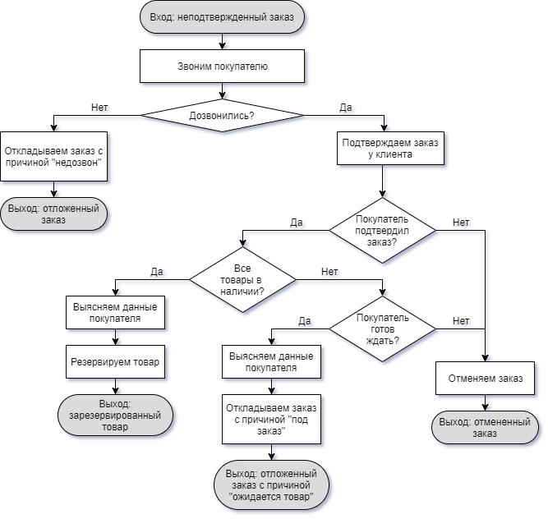

Рисунок 3. Схема обработки заказа

Возможные проблемы в организации работы интернет-магазина:

1. работа с покупателями:

* не ответили на входящий звонок в рабочее время;
* не перезвонили в условленное или удобное время;
  + не дали исчерпывающей информации о товаре или условиях оплаты и доставки;
  + не предоставили информации о состоянии заказа;
  + не были вежливы в общении с покупателем.

1. логистика:

* не доставили вовремя;
* не оповестили о переносе срока доставки;
* не сообщили, что заказ уже можно забрать на почте;
* не уберегли товар в процессе транспортировки;
* не упаковали заказ;
* не проверили комплектацию и привезли не тот товар;
* не отразили в каталоге актуальную информацию о наличии на складе.

1. маркетинг:

* не пополнили баланс аккаунтов, ответственных за продвижение;
* не успели вовремя опубликовать важное объявление о распродаже;
* не отслеживается конверсия по различным каналам продвижения;
* не настроена аналитика на сайте;
* не ведется постпродажная работа по удержанию клиентов.

1. бухгалтерия:

* не начислили своевременно зарплату;
* не рассчитали налоги вовремя.
  1. **Недостатки предыдущего информационного ресурса**

Сложность взаимодействия пользователя с сайтом

Пользователи не понимают, куда именно нужно нажать, чтобы заказать товар, какие поля и как заполнить, где заказать курьерскую доставку и как отслеживать статус заказов. Так как целевая аудитория сайта «Ф-АВТО» включает в себя и молодых автолюбителей, и опытных пенсионеров, информационный ресурс должен быть максимально понятен и доступен для каждого пользователя.

Устаревший дизайн

Дизайн должен быть лаконичным и красивым, не отягощенным различными яркими элементами. Текст должен легко читаться и быть разбитым на логичные блоки.

Отсутствие адаптивности

Сайт-визитка должен быть у клиента буквально в руке, т.к. большинство покупателей просматривают товары и выбирают их «на ходу». Если компания не может обеспечить удобный просмотр и взаимодействие с мобильных устройств, то, можно считать, она теряет большинство потенциальных клиентов каждый день.

Слишком много цифр

Факты — это очень важно в процессе продаж, но если их много и все они подкреплены точными числовыми значениями, то клиент в них просто потеряется. Для обработки точных чисел необходимо много усилий, поэтому утомляет человека. Чтобы уйти от этого, можно заменить бессмысленные цифры инфографикой: диаграммами, графиками, калькуляторами.

* 1. **Анализ компании после внедрения сайта**

Главная цель сайта-визитки — ознакомление потенциальных клиентов с первичной информацией. Эта цель достигается с помощью нового сайта. Теперь отличительными чертами стали информативность и лаконичность, оригинальность и индивидуальность, привлекательный дизайн и простая навигация.

Новый сайт-визитка компании Ф-АВТО не дает клиенту исчерпывающих ответов на все вопросы. В нем нет тяжеловесных модулей, которые перегружают мозг пользователя и компьютер. Главная черта — доступность.

Впоследствии данный ресурс можно расширить и превратить в полноценный интернет-магазин с корзиной и оплатой прямо на сайте.

Сайт не только информирует клиентов о товарах компании, но и выступает частью имиджевой рекламы, которая вызывает позитивные эмоции, повышает доверие и лояльность существующих клиентов и нацеливает на перспективное сотрудничество.

* 1. **Методы и технологии, использованные при разработке нового информационного ресурса**

1. HTML5 — язык гипертекстовой разметки — стандартизированный язык разметки документов во Всемирной паутине.

Большинство веб-страниц содержат описание разметки на языке HTML (или XHTML). Язык HTML интерпретируется браузерами; полученный в результате интерпретации форматированный текст отображается на экране монитора компьютера или мобильного устройства.

2. CSS3 — каскадные таблицы стилей — формальный язык описания внешнего вида документа, написанного с использованием языка разметки.

Преимущественно используется как средство описания, оформления внешнего вида веб-страниц, написанных с помощью языков разметки HTML и XHTML, но может также применяться к любым XML-документам, например, к SVG или XUL.

3. JavaScript (ES-6) — мультипарадигменный язык программирования

Поддерживает объектно-ориентированный, императивный и функциональный стили.

Является реализацией языка ECMAScript (стандарт ECMA-262).

JavaScript обычно используется как встраиваемый язык для программного доступа к объектам приложений.

Наиболее широкое применение находит в браузерах как язык сценариев для придания интерактивности веб-страницам.

Основные архитектурные черты:

* динамическая типизация,
* слабая типизация,
* автоматическое
* управление памятью,
* прототипное программирование,
* функции как объекты первого класса.

4. React — JavaScript-библиотека для создания пользовательских интерфейсов.

Фичи:

- Декларативный

Создавать интерактивные пользовательские интерфейсы на React — приятно и просто. Вам достаточно описать, как части интерфейса приложения выглядят в разных состояниях. React будет своевременно их обновлять, когда данные изменяются. Декларативные представления сделают код более предсказуемым и упростят отладку.

- Основан на компонентах

Создавайте инкапсулированные компоненты с собственным состоянием, а затем объединяйте их в сложные пользовательские интерфейсы. Поскольку логика компонента написана на JavaScript, а не содержится в шаблонах, можно с лёгкостью передавать самые разные данные по всему приложению и держать состояние вне DOM.

- Научитесь однажды — пишите где угодно

Нам не нужно ничего знать про остальную часть вашего технологического стека, поэтому вы можете разрабатывать новую функциональность на React, не изменяя существующий код. React также может работать на Node.js, и даже на мобильных платформах с помощью React Native.

5. React Bootstrap — Фреймворк Bootstrap, переделанный в компонентом стиле React.

- Использует внутри реализацию фреймворка Bootstrap, т.е все преимущества Bootstrap

- Интегриует Bootstrap в обычные компонеты React

- Бесплатный

6. Git — система контороля версий — распределённая система управления версиями. Проект был создан Линусом Торвальдсом для управления разработкой ядра Linux, первая версия выпущена 7 апреля 2005 года. На сегодняшний день его поддерживает Джунио Хамано.

- Бесплатная

7. GitHub Pages — веб-хостинг, который работает напрямую с репозиторием из GitHub

- Прост в использовании

- Напрямую связан с веткой из git

- Обеспечивает высокую скорость доступа пользователей к сайту

- Современный и популярный для небольших проектов

- Бесплатный

8. NPM — менеджер пакетов, входящий в состав Node.js.

- Удобен в использовании

- Позволяет легко добавлять зависимости (билиотеки и фреймворки) в проект

- Позволяет управлять версиями зависимостей

- Предоставляет возможность использвать собственные скрипты (например: запуск, деплой, очистка проекта)

- Бесплатный

9. Webpack — это пакет модулей JavaScript с открытым исходным кодом.

Этот пакет модулей в основном для JavaScript, но он может преобразовывать внешние ресурсы, такие как HTML, CSS и изображения, если включены соответствующие загрузчики. Webpack принимает модули с зависимостями и генерирует статические ресурсы, представляющие эти модули.

* 1. **Руководство пользователя**

Открывая сайт, первое, что видит пользователь — это шапка сайта. Она оформлена минималистично и позволяет сразу перейти на нужный раздел сайта. Одностраничная структура не даст пользователю запутаться в сложной карте сайта.

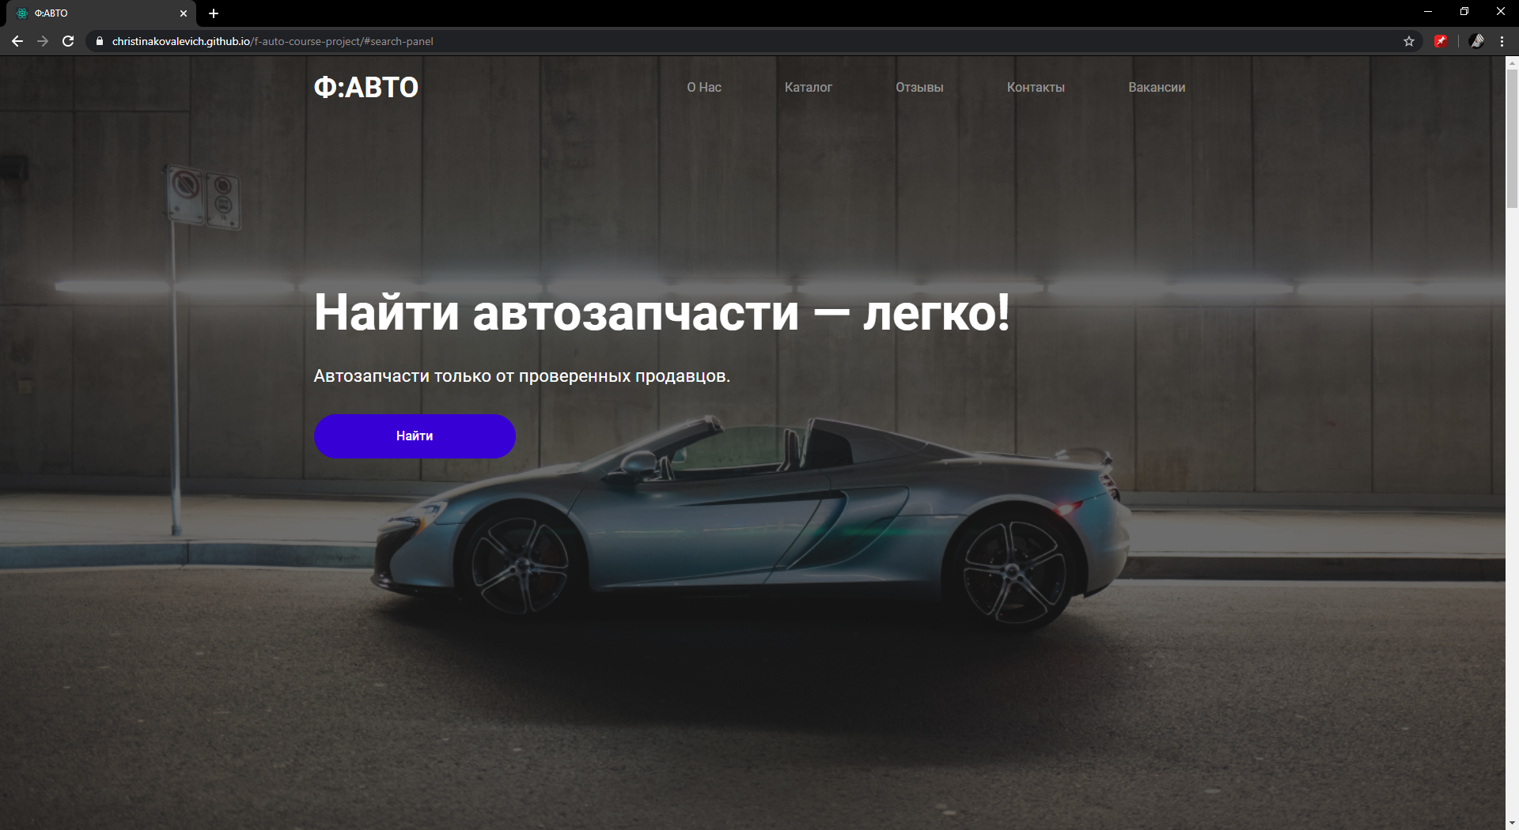

Рисунок 4. Шапка сайта

Нажимая на синюю кнопку «Найти» или кнопку «Каталог» в шапке сайта, пользователь попадает в раздел быстрого поиска деталей по марке авто, типу кузова, году выпуска и типу запчасти. Чуть ниже потенциальный клиент может увидеть достоинства и преимущества магазина.

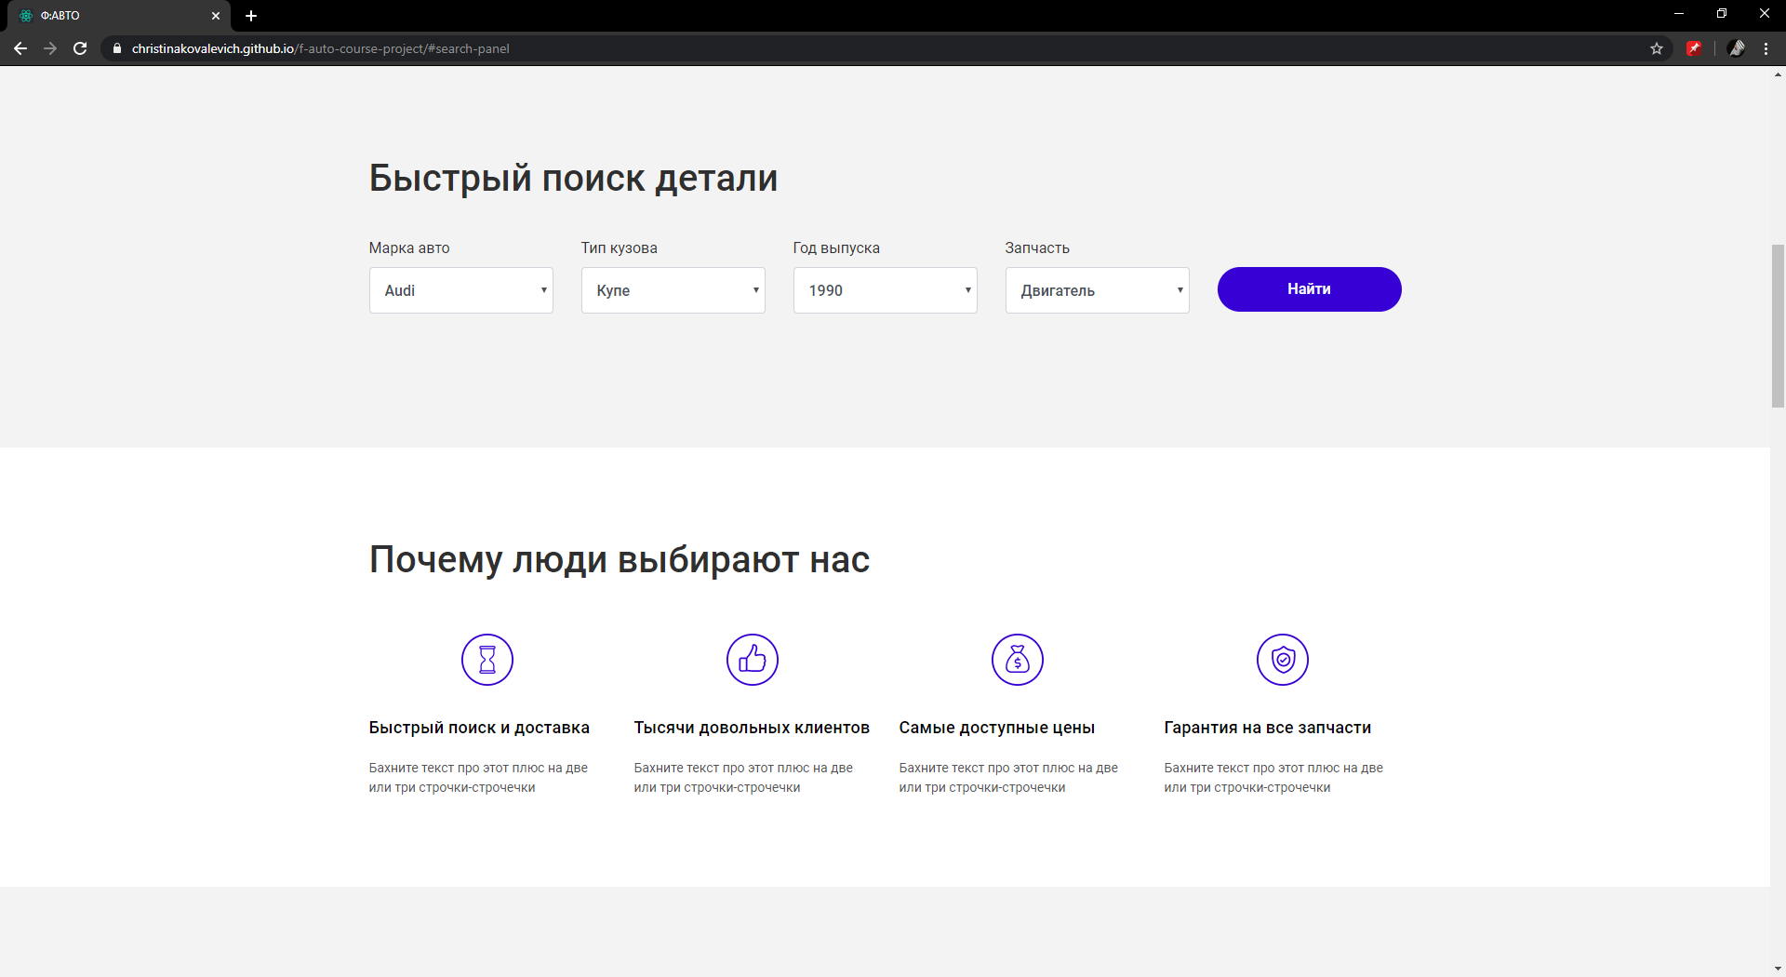

Рисунок 5. Поиск деталей и преимущества заказа на сайте «Ф-АВТО»

Ниже расположены отзывы клиентов, которые можно просмотреть, нажимая на стрелочки вправо или влево.

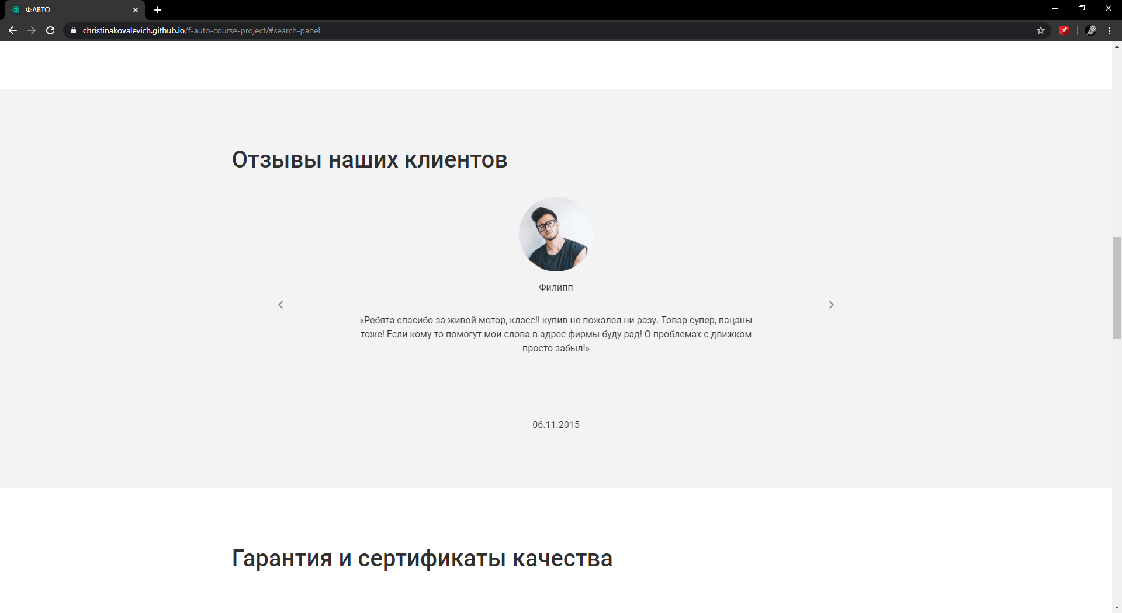

Рисунок 6. Отзывы клиентов

Далее идет блок с информацией о гарантии на различные запасные части. Следом за ним идет блок с вакансиями, в котором можно ознакомиться с релевантными вакансиями.

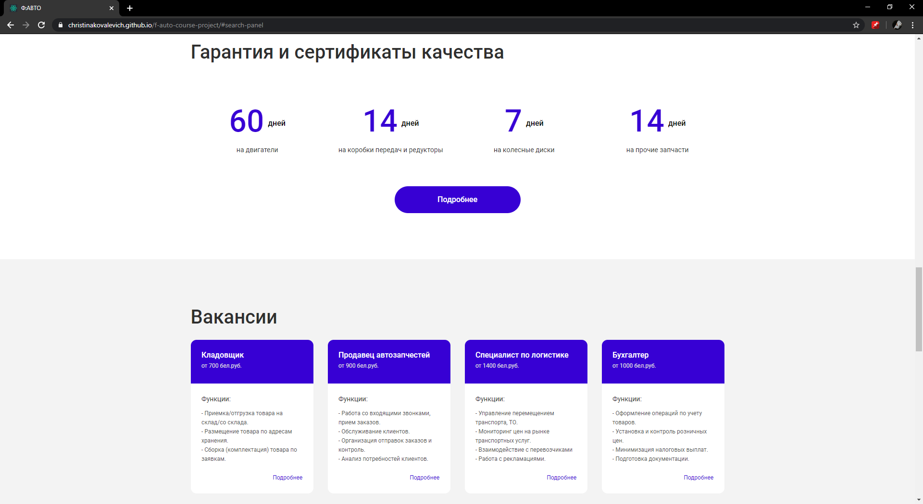

Рисунок 7. Гарантия и вакансии

Следующий блок — Акции и предложения — предоставляет покупателю информацию о текущих скидках.

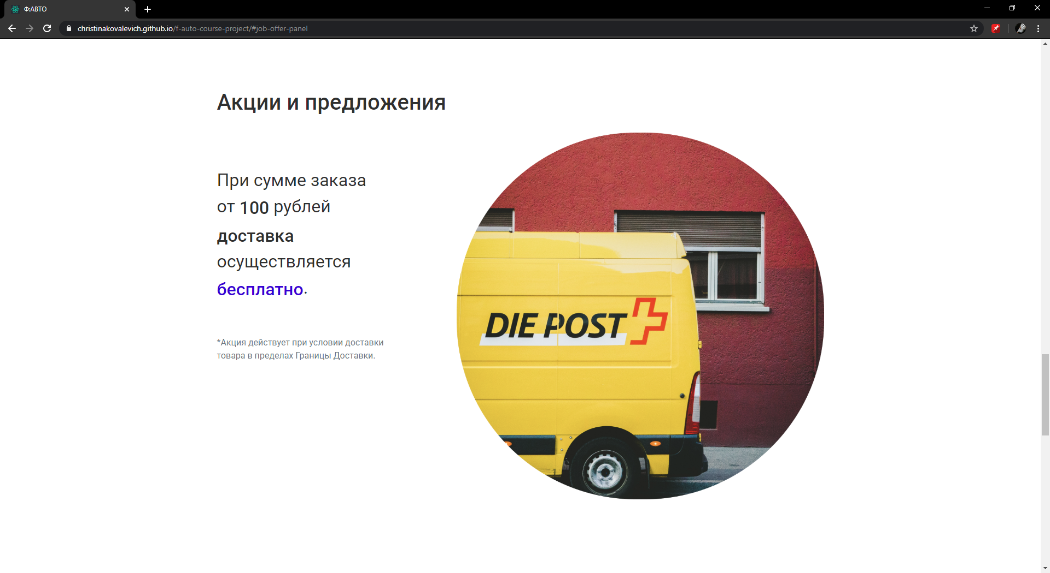

Рисунок 8. Акции и предложения

Следующий блок информирует клиента об условиях доставки, границах доставки и пунктах самовывоза. На карте отмечены все адреса пунктов самовывоза.

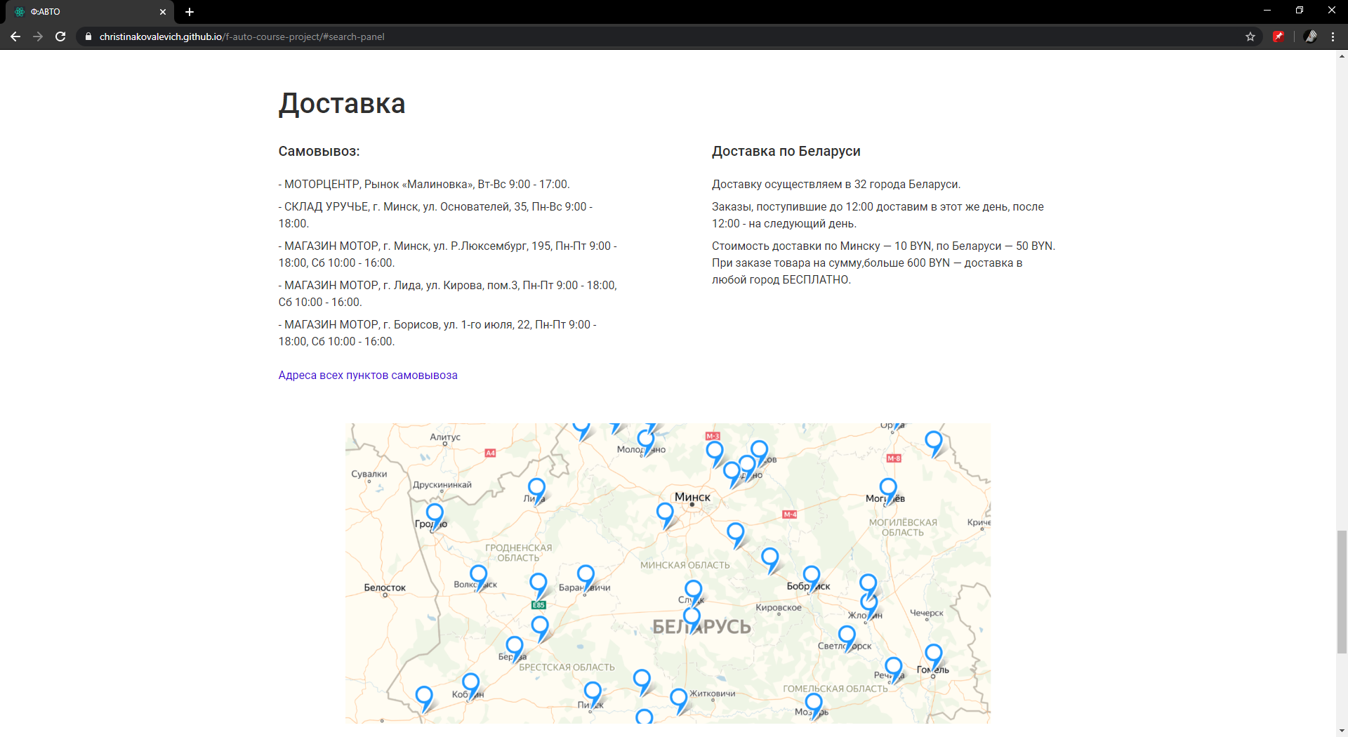

Рисунок 9. Доставка

Последний блок — подвал сайта. В нем расположены номера телефонов, адрес электронной почты, ссылки на социальные сети и дублируется меню.

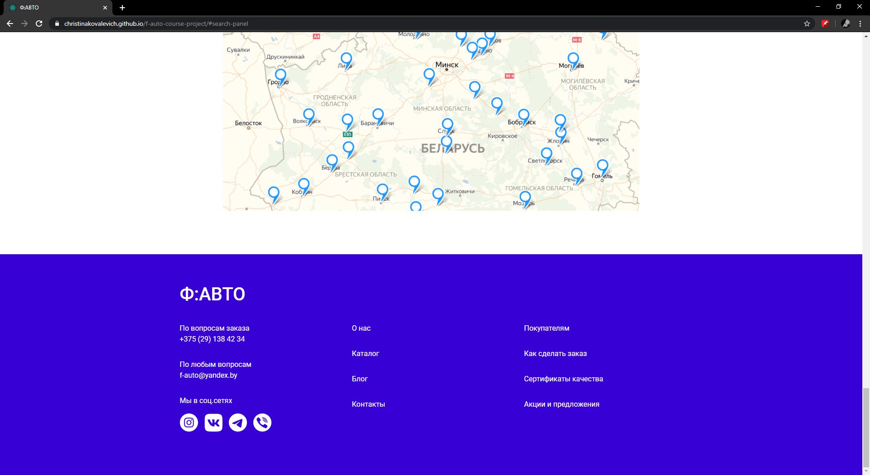

Рисунок 10. Подвал сайта

# **ЗАКЛЮЧЕНИЕ**

В любой организации, как большой, так и маленькой, возникает проблема такой организации управления данными, которая обеспечила бы наиболее эффективную работу. Исходя из реальной потребности группы компаний Ф-АВТО в презентации своей деятельности и своих продуктов, средствами HTML, CSS, React, Bootstrap был разработан веб-сайт, который позволяет:

* принимать, хранить и редактировать информацию о поступивших заказах;
* информировать клиентов о продаваемых товарах;
* привлекать новых клиентов;
* продвигать бренд заведения.

В результате выполнения курсового проекта были выполнены поставленные задачи: проведён анализ деятельности компании для формирования контента сайта; определены требования к сайту, составлено техническое задание, разработана структура сайта и его дизайн, выполнена верстка сайта.

Веб-сайт корректно работает как на стационарных программных компьютерах, ноутбуках, планшетах, так и на мобильных устройствах.

Использование разработанного программного продукта упрощает процессы продвижения предоставляемых товаров, обработки, ведения и выдачи информации, что приводит к значительному снижению трудовых затрат, обеспечивает сокращение времени обработки информации, повышает достоверность выдаваемой информации, значительно уменьшается количество допускаемых ошибок.

# **СПИСОК ИСПОЛЬЗОВАННЫХ ИСТОЧНИКОВ**

1. F-avto [Электронный ресурс]. – Режим доступа: https://f-avto.by/

2. Wikipedia [Электронный ресурс]. – Режим доступа: https://ru.wikipedia.org/wiki

3. HTML. [Электронный ресурс]. – Режим доступа: https://ru.wikipedia.org/wiki/HTML

4. CSS3 [Электронный ресурс]. – Режим доступа: https://ru.wikipedia.org/wiki/CSS

5. JavaScript (ES-6) [Электронный ресурс]. – Режим доступа: https://ru.wikipedia.org/wiki/JavaScript

6. React [Электронный ресурс]. – Режим доступа: https://ru.reactjs.org/

7. React Bootstrap [Электронный ресурс]. – Режим доступа: https://react-bootstrap.netlify.com/

8. NPM [Электронный ресурс]. – Режим доступа: https://www.npmjs.com/

9. Dev.by - технологии, стартапы и новости в ИТ [Электронный ресурс]. – Режим доступа: plan.bl.by